## Multisim14.0安装教程

管家团队 软件安装管家 2019-07-24



# 软件下载[名称]：Multisim14.0

[大小]：685 MB

[语言]：简体中文

[安装环境]：Win7/Win8/Win10

# [64位下载链接]：

pan.baidu.com/s/1UPzoy-pa518EAkfkOiJJ1A

[提取码]：utgc

# [备用链接]：若下载链接失效，获取最新下载链接请到公众号『软件安装管家』后台回复：Multisim

安装中有问题请咨询管家QQ：800853898

## 软件介绍Multisim是以Windows为基础的仿真工具，适用于板级的模拟/数字电路板的设计工作。它包含了电路原理图的图形输入、电路硬件描述语言输入方式，具有丰富的仿真分析能力。

**安装步骤**1、选中【Multisim14.0】压缩包，鼠标右击选择【解压到Multisim14.0】。

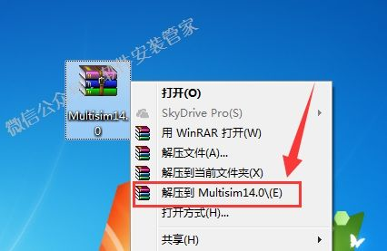2、鼠标双击打开解压后的【Multisim14.0】文件夹。

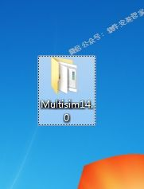3、在【Multisim14.0】文件夹中，找到【NI_Circuit_Design_Suite_14_0】，鼠标右击选择【以管理员身份运行】。

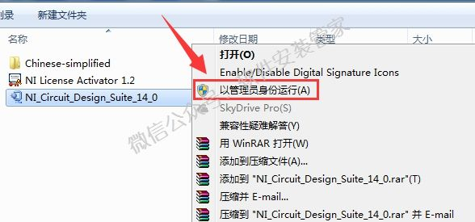4、点击【确定】。

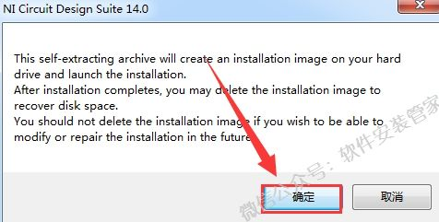5、点击【Unzip】。

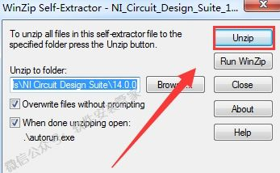6、等待大约一分钟。

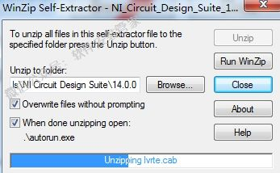

7、点击【确定】。

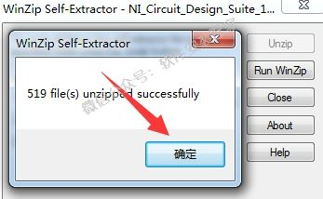8、点击【Install NI CicuitDesign Suite 14.0】。

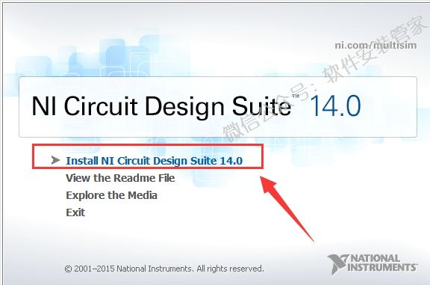9、【FullName】和【Organization】随意填写名称，然后点击【Next】。

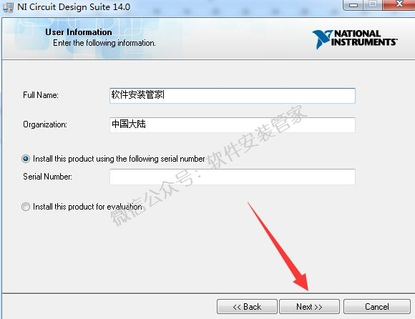10、点击【否】。

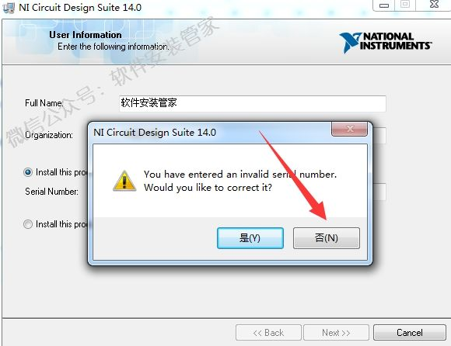11、点击【Browse】更改软件的安装目录，建议安装在除C盘之外的其它磁盘，可以在D盘或者其它盘新建一个【Multisim14.0】文件夹，然后点击【Next】。

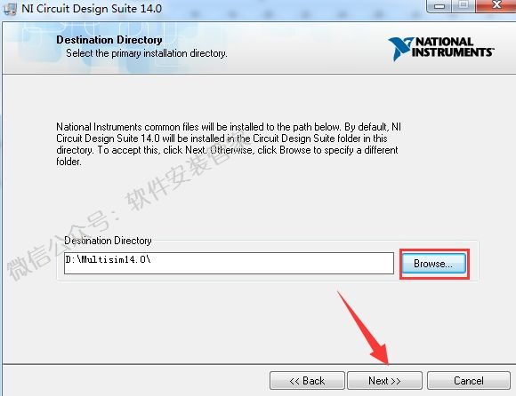12、点击【Next】。

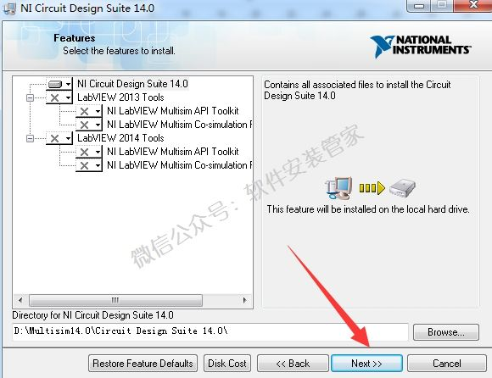13、点击【Next】。

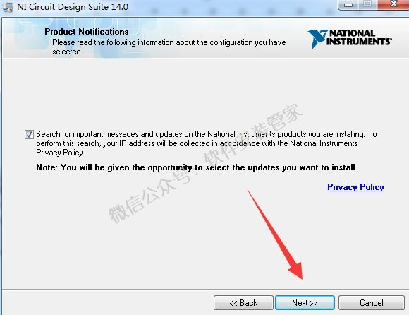14、点击【Next】。

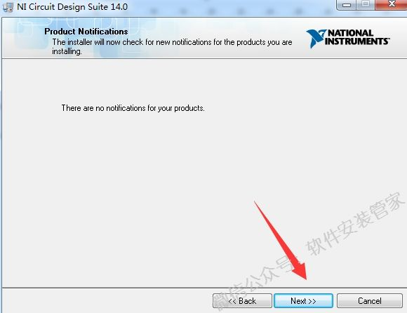15、选择【I accept the above 2 License Agreement(s).】，然后点击【Next】。

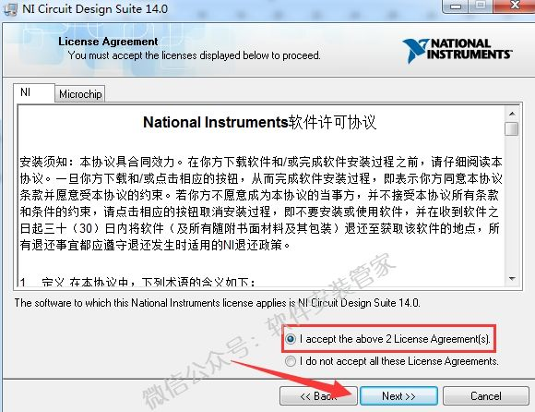16、点击【Next】。

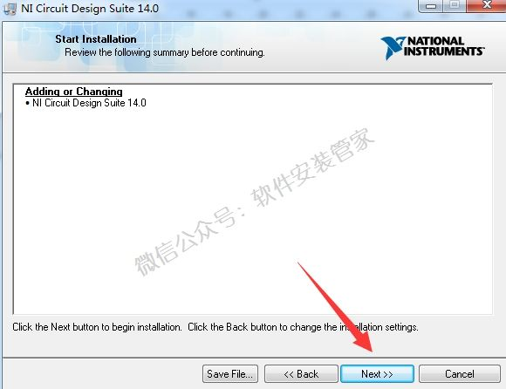17、软件安装中（大约需要10分钟）。

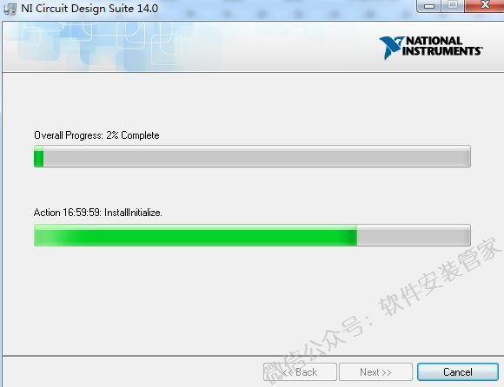18、点击【Next】。

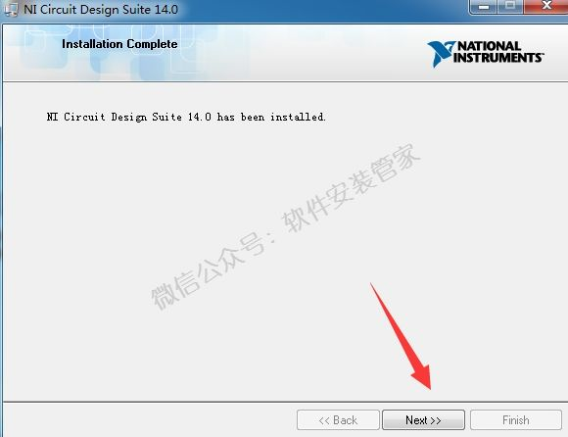19、点击【No】。

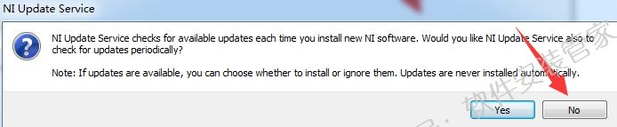20、点击【Restart Later】。

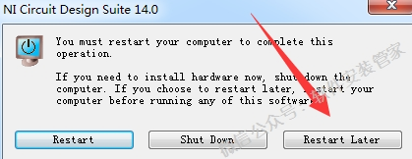21、在最开始解压的【Multisim14.0】文件夹中，找到【NILicense Activator 1.2】，鼠标右击选择【以管理员身份运行】。

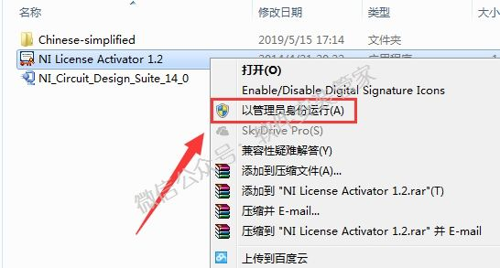22、鼠标右击【Base Edition】，然后左键单击【Activate】。

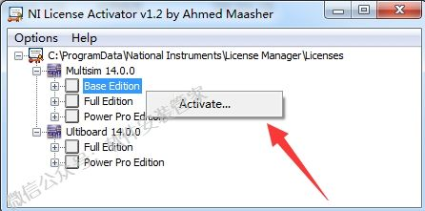23、鼠标右击【Full Edition】，然后左键单击【Activate】。

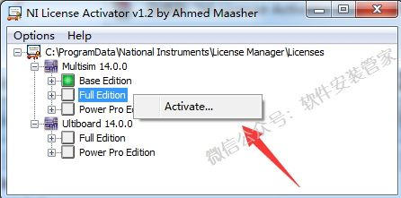24、鼠标右击【Power ProEdition】，然后左键单击【Activate】。

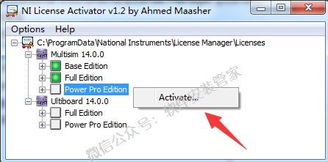25、鼠标右击【Full Edition】，然后左键单击【Activate】。

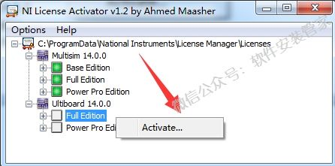26、鼠标右击【Power ProEdition】，然后左键单击【Activate】。

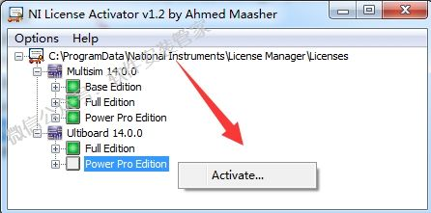27、关闭【NI LicenseActivator 1.2】。

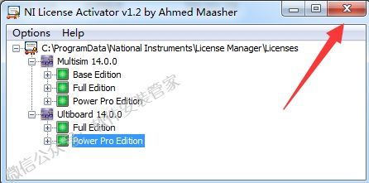28、在最开始解压的【Multisim14.0】文件夹中，找到【Chinese-simplified】文件夹，鼠标右击，选择【复制】。

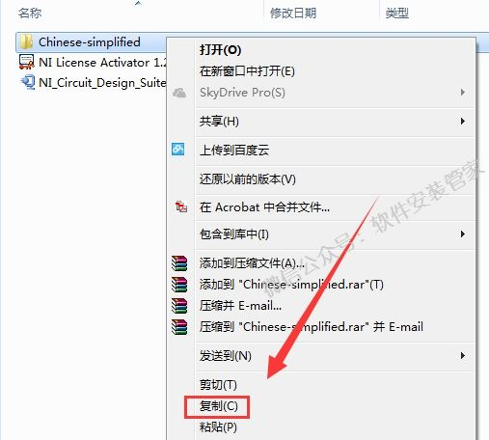29、在【开始】菜单【NationInstruments】下找到【Multisim14.0】，用鼠标将其拖到桌面即可创建快捷方式。

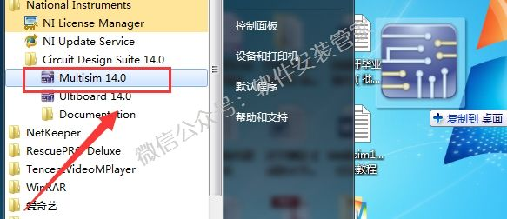 30、鼠标右击快捷方式，选择【打开文件位置】。

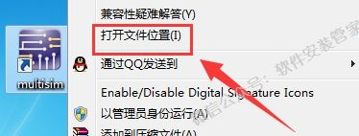31、找到【stringfiles】文件夹，双击打开。

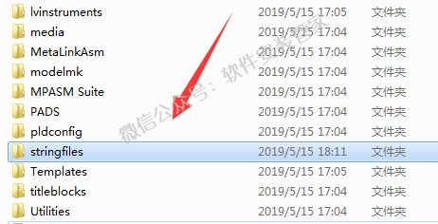32、鼠标右击任意空白地方，选择【粘贴】，将复制的【Chinese-simplified】文件夹粘贴到【stringfiles】文件夹中。

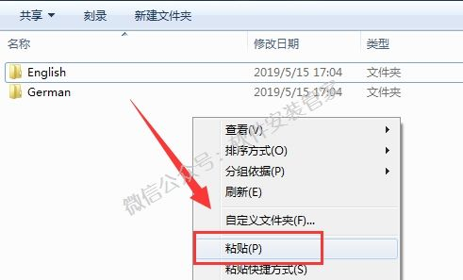33、在桌面双击打开【Multisim14.0】。

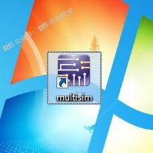34、安装完成，打开软件，软件运行界面如下。

